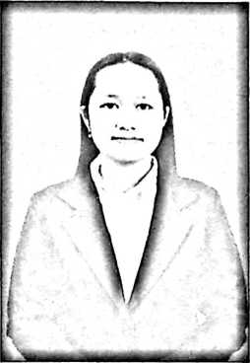
CURRICULUM VITAE
Filia Amelia Kasinda, lahir pada tanggal 22 April 2000 di
Pongrakka, Walenrang Timur, Luwu, Sulawesi Selatan.
Anak sulung dari Abner Pong Bara, ST dan Helena
Kaboro'. Selama penulis menempuh pendidikan, tidak
terlepas dari didikan secara non-formal dari orangtua dan
lingkungan sekitar. Selain itu, penulis juga mengenyam pendidikan secara formal.
Pada tahun 2007 di SD Serang 02, pada tahun 2009 pindah ke SDN 99 Pongrakka
dan lulus pada tahun 2012 dan melanjutkan di SMP Negeri 1 Walenrang hingga
tahun 2016. Lalu melanjutkan pendidikan di SMAN 4 Palopo hingga tahun 2018.
Setelah berdiskusi dan menentukan pilihan serta atas perkenaan Tuhan, maka
penulis melanjutkan pendidikan di Institut Agama Kristen (IAKN) Toraja pada
tahun 2018 dengan Jurusan Teologi Kristen.
Selama mengenyam pendidikan di IAKN Toraja, peneliti tidak pernah lepas
dari kepengurusan di Republik Mahasiswa (dahulu disebut Lembaga
Kemahasiswaan). Pada tahun 2018 peneliti terpilih untuk membidangi Kerohanian
di Himpunan Mahasiswa Angkatan 2018. Setelah menyelesaikan kepengurusan di
bidang kerohanian, kemudian penulis terpilih menjadi Sekretaris Himpunan
Mahasiswa Angkatan 2018. Melalui Kongres tahun 2021, penulis terpilih sebagai
Bendahara Umum Majelis Permusyawaratan Mahasiswa (MPM) di Republik

